ΣΤΕΡΕΩΣΗ ΚΑΙ ΑΠΟΚΑΤΑΣΤΑΣΗ ΤΟΥ ΚΑΘΟΛΙΚΟΥ ΤΗΣ ΙΕΡΑΣ ΜΟΝΗΣ ΑΓΙΟΥ ΓΕΩΡΓΙΟΥ ΣΤΟΥΣ
ΣΚΑΡΟΥΣ ΛΕΥΚΑΔΑΣ

To Έργο «ΣΤΕΡΕΩΣΗ ΚΑΙ ΑΠΟΚΑΤΑΣΤΑΣΗ ΤΟΥ ΚΑΘΟΛΙΚΟΥ ΤΗΣ ΙΕΡΑΣ ΜΟΝΗΣ ΑΓΙΟΥ ΓΕΩΡΓΙΟΥ ΣΤΟΥΣ
ΣΚΑΡΟΥΣ ΛΕΥΚΑΔΑΣ» εντάχθηκε στο Επιχειρησιακό Πρόγραμμα «Ιόνια Νησιά 2014 – 2020» με προϋπολογισμό 500.000,00 €, χρηματοδότηση από το Ευρωπαϊκό Ταμείο Περιφερειακής Ανάπτυξης και Δικαιούχο την Εφορεία Αρχαιοτήτων Αιτωλοακαρνανίας και Λευκάδας.

Το μοναστηριακό συγκρότημα, που αποτελείται από το καθολικό και πέντε ακόμη κτίσματα, ιδρύθηκε το 1611 και βρίσκεται στις δυτικές υπώρειες του ορεινού όγκου των Σκάρων, άνωθεν του οικισμού Κολυβάτα στη Λευκάδα. Το καθολικό της Μονής, στο μεγαλύτερο τμήμα, έχει κτιστεί το 1709. Πρόκειται για μονόχωρη ξυλόστεγη βασιλική με τρίπλευρη αψίδα. Η κόγχη του Ιερού είναι ημιεξαγωνικής κάτοψης. Οι τοιχογραφίες μπορούν να ενταχθούν χρονικά σε δύο μεγάλες περιόδους μεταξύ 14ου -15ου αι. και 17ου -18ου αι. Ένα περίτεχνο ξυλόγλυπτο τέμπλο του 19ου αι., με ανάγλυφο φυτικό διάκοσμο σε πυκνή διάταξη χωρίζει τον κυρίως ναό από το Ιερό Βήμα. Το μνημείο είναι σεισμόπληκτο και μη προσβάσιμο για το κοινό από το έτος 2003. Με το παρόν έργο προβλέπονται να υλοποιηθούν οι ακόλουθες εργασίες στο καθολικό: καθαίρεση επιχρισμάτων, αρμολόγημα των τοιχοποιιών, αποκατάσταση των ρωγμών με λιθοσυρραφές, εφαρμογή καθολικών ενεμάτων, νέα στέγη, κατασκευή διαζώματος από οπλισμένο σκυρόδεμα, νέα ψευδοροφή λευκαδίτικου τύπου με ουρανία, νέα επιχρίσματα, διάνοιξη αποστραγγιστικής τάφρου, νέα ξύλινα κουφώματα, καθαρισμός υφιστάμενου δαπέδου, διερευνητικές τομές, αποχωμάτωση της ανατολικής πλευράς του καθολικού, ανακατασκευή του καταπεσμένου καμπαναριού, συντήρηση των τοιχογραφιών και του τέμπλου, νέα ηλεκτρολογική εγκατάσταση, κατασκευή και τοποθέτηση νέων κιγκλιδωμάτων παραδοσιακού τύπου, έκδοση πληροφοριακού εντύπου και τοποθέτηση ενημερωτικής πινακίδας, η οποία θα συμπεριλαμβάνει και στοιχεία Braille, εκπόνηση Στατικής μελέτης.

Με την ολοκλήρωση του έργου θα παραδοθεί στο κοινό, πιστούς αλλά και επισκέπτες της πόλης και του νησιού της Λευκάδας, ένας θρησκευτικός χώρος πλήρως αποκατεστημένος και λειτουργικός, προσβάσιμος και από ΑΜΕΑ. Η πράξη συμβάλλει στην ενίσχυση της πολιτιστικής ταυτότητας και την εξοικείωση των κατοίκων με το παρελθόν τους αλλά και την ευαισθητοποίησή τους για την προστασία της πολιτιστικής τους κληρονομιάς. Επιπλέον, αναμένεται αύξηση της επισκεψιμότητας, ενίσχυση της τουριστικής ανάπτυξης της ευρύτερης περιοχής με σημαντικά οφέλη στην αντιμετώπιση της εποχικότητας.

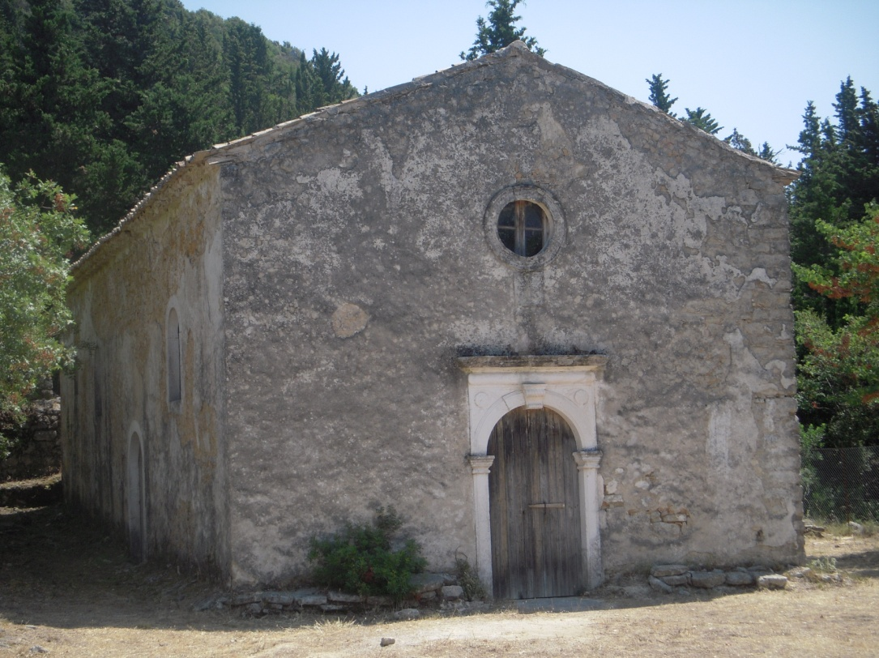

ΕΞΩΤΕΡΙΚΗ ΟΨΗ
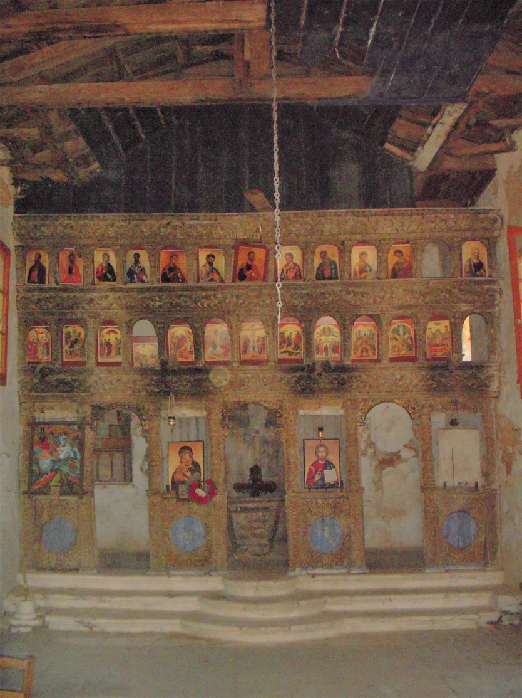

ΕΣΩΤΕΡΙΚΗ ΟΨΗ

